LAPORAN PENELITIAN

Analisis Penerapan Algoritma Random Forest dalam
Meningkatkan Akurasi Deteksi Intrusi pada Jaringan Komputer

Panji Kurniawan
NIM 240202904
Teknik Informatika — Universitas Putra Bangsa Kebumen
Kelas 4IKKA

Platform: Google Colab (Python 3.11, CPU Runtime)
Dataset: NSL-KDD (KDDTrain+ & KDDTest+)

Status: Selesai — seluruh tahap eksperimen dan analisis statistik telah dikerjakan

1. Ringkasan Eksekutif
Penelitian ini membandingkan performa tiga algoritma machine learning — Decision Tree dan Support Vector Machine (SVM) sebagai kondisi baseline (kondisi A), serta Random Forest sebagai kondisi intervensi (kondisi B) — dalam mendeteksi intrusi jaringan komputer menggunakan dataset NSL-KDD (110.082 record setelah preprocessing, split 70:30).
Temuan utama:
(1) Random Forest menghasilkan performa terbaik di 5 dari 5 metrik evaluasi: accuracy 99,61%, recall 99,56%, F1-Score 99,55%, AUC 0,9997.
(2) Perbedaan antar model terbukti signifikan secara statistik melalui dua uji independen: Friedman test (χ²=17,897, p=0,00013) dan Repeated-Measures ANOVA (F=156,49, p<0,0001), dengan effect size besar (Kendall's W=0,895).
(3) Post-hoc Wilcoxon (Bonferroni-corrected) menunjukkan bahwa ketiga pasangan model berbeda signifikan, termasuk RF vs DT (p=0,00781, d=1,163) meskipun selisih akurasi absolutnya kecil (0,08 poin).
(4) SVM menunjukkan performa terendah (accuracy 99,09%, std ±0,30%) dengan waktu komputasi tertinggi (46 detik), menjadikannya pilihan paling tidak efisien untuk kasus ini.
(5) H1 diterima: Random Forest (kondisi B) secara statistik signifikan lebih baik dari Decision Tree dan SVM (kondisi A) dalam mendeteksi intrusi jaringan komputer pada dataset NSL-KDD.

2. Latar Belakang dan Rumusan Masalah

2.1 Latar Belakang
Di era digital saat ini, jaringan komputer memainkan peran vital dalam hampir setiap aspek kehidupan, mulai dari bisnis, pendidikan, hingga pemerintahan. Seiring meningkatnya kompleksitas infrastruktur jaringan, ancaman terhadap keamanan siber juga meningkat secara signifikan. Serangan seperti Distributed Denial of Service (DDoS), malware, dan intrusi jaringan dapat menyebabkan kerugian besar baik secara finansial maupun reputasi.
Sistem deteksi intrusi (IDS) tradisional yang berbasis aturan (rule-based) memiliki keterbatasan dalam mendeteksi serangan baru atau variasi serangan yang belum pernah terjadi sebelumnya. Machine learning menawarkan solusi yang lebih adaptif — algoritma seperti Decision Tree, Random Forest, dan SVM telah banyak digunakan dalam penelitian IDS dan terbukti efektif (Sari et al., 2024; Singh et al., 2021).

2.2 Rumusan Masalah
Rumusan masalah dalam penelitian ini adalah bagaimana tingkat efektivitas algoritma Random Forest dalam mendeteksi intrusi jaringan komputer dibandingkan algoritma Decision Tree dan Support Vector Machine (SVM).

2.3 Hipotesis
H1: Algoritma Random Forest (kondisi B) menghasilkan nilai akurasi, presisi, recall, F1-score, dan AUC yang secara signifikan lebih tinggi dibandingkan Decision Tree dan SVM (kondisi A) dalam mendeteksi intrusi pada jaringan komputer menggunakan dataset NSL-KDD.
H0: Tidak terdapat perbedaan performa yang signifikan antara ketiga algoritma tersebut.

3. Metodologi dan Pelaksanaan

3.1 Preprocessing Data
Dataset NSL-KDD digabung (KDDTrain+: 125.973 + KDDTest+: 22.544 = 148.517 record total) lalu diproses melalui pipeline berikut:
Langkah | Tindakan | Hasil
Cek missing value | Tidak ada tindakan | 0 missing value
Hapus duplikat | drop_duplicates() | 610 baris dihapus → 147.907 record
Hapus outlier IQR | IQR × 3 pada duration, src_bytes, dst_bytes | 37.825 baris dihapus → 110.082 record
Label encoding | attack→0, normal→1 (LabelEncoder) | Label biner
One-hot encoding | protocol_type, service, flag (get_dummies) | 41 → 122 fitur
Train-test split | 70:30, stratify=y, random_state=42 | Training: 77.057 / Testing: 33.025
Normalisasi | MinMaxScaler, fit pada training saja | Seluruh fitur → [0, 1]
Tabel 1. Pipeline Preprocessing Data

3.2 Hyperparameter Tuning (GridSearchCV)
Model | Parameter Grid | Parameter Terbaik | Waktu
Decision Tree | criterion × max_depth | entropy, depth=20 | 31,38 dtk
Random Forest | n_estimators × max_depth | 200 trees, depth=None | 233,12 dtk
SVM (subset 15rb) | C × gamma | C=10, gamma=scale | 179,97 dtk
Tabel 2. Hasil Hyperparameter Tuning Grid Search

4. Hasil Penelitian

4.1 Evaluasi 10-Fold Cross-Validation
Model | Mean Acc | Std | Min | Max
Decision Tree | 99,49% | ±0,07% | 99,36% | 99,61%
Random Forest | 99,57% | ±0,05% | 99,47% | 99,64%
SVM | 98,29% | ±0,30% | 97,80% | 98,67%
Tabel 3. Hasil 10-Fold Cross-Validation per Model (n=10)

4.2 Evaluasi pada Data Testing (30%)
Model | Accuracy | Precision | Recall | F1-Score | AUC | Waktu
Decision Tree | 99,58% | 99,54% | 99,49% | 99,52% | 0,9961 | 0,66 dtk
Random Forest | 99,61% | 99,55% | 99,56% | 99,55% | 0,9997 | 16,58 dtk
SVM | 99,09% | 99,29% | 98,63% | 98,96% | 0,9993 | 46,10 dtk
Tabel 4. Hasil Evaluasi Model pada Data Testing (nilai terbaik dicetak tebal)

4.3 Confusion Matrix
Model | TP | TN | FP | FN | Error
Decision Tree | 18.483 | 14.402 | 66 | 74 | 140
Random Forest | 18.484 | 14.412 | 65 | 64 | 129
SVM | 18.447 | 14.278 | 102 | 198 | 300
Tabel 5. Confusion Matrix pada Data Testing (FN = serangan tidak terdeteksi)

4.4 Visualisasi Hasil
Gambar 1 menunjukkan perbandingan accuracy ketiga model. Karena semua model memiliki accuracy di atas 99%, perbedaan antar bar tampak kecil secara visual — detail perbedaan dapat dilihat pada Tabel 4.

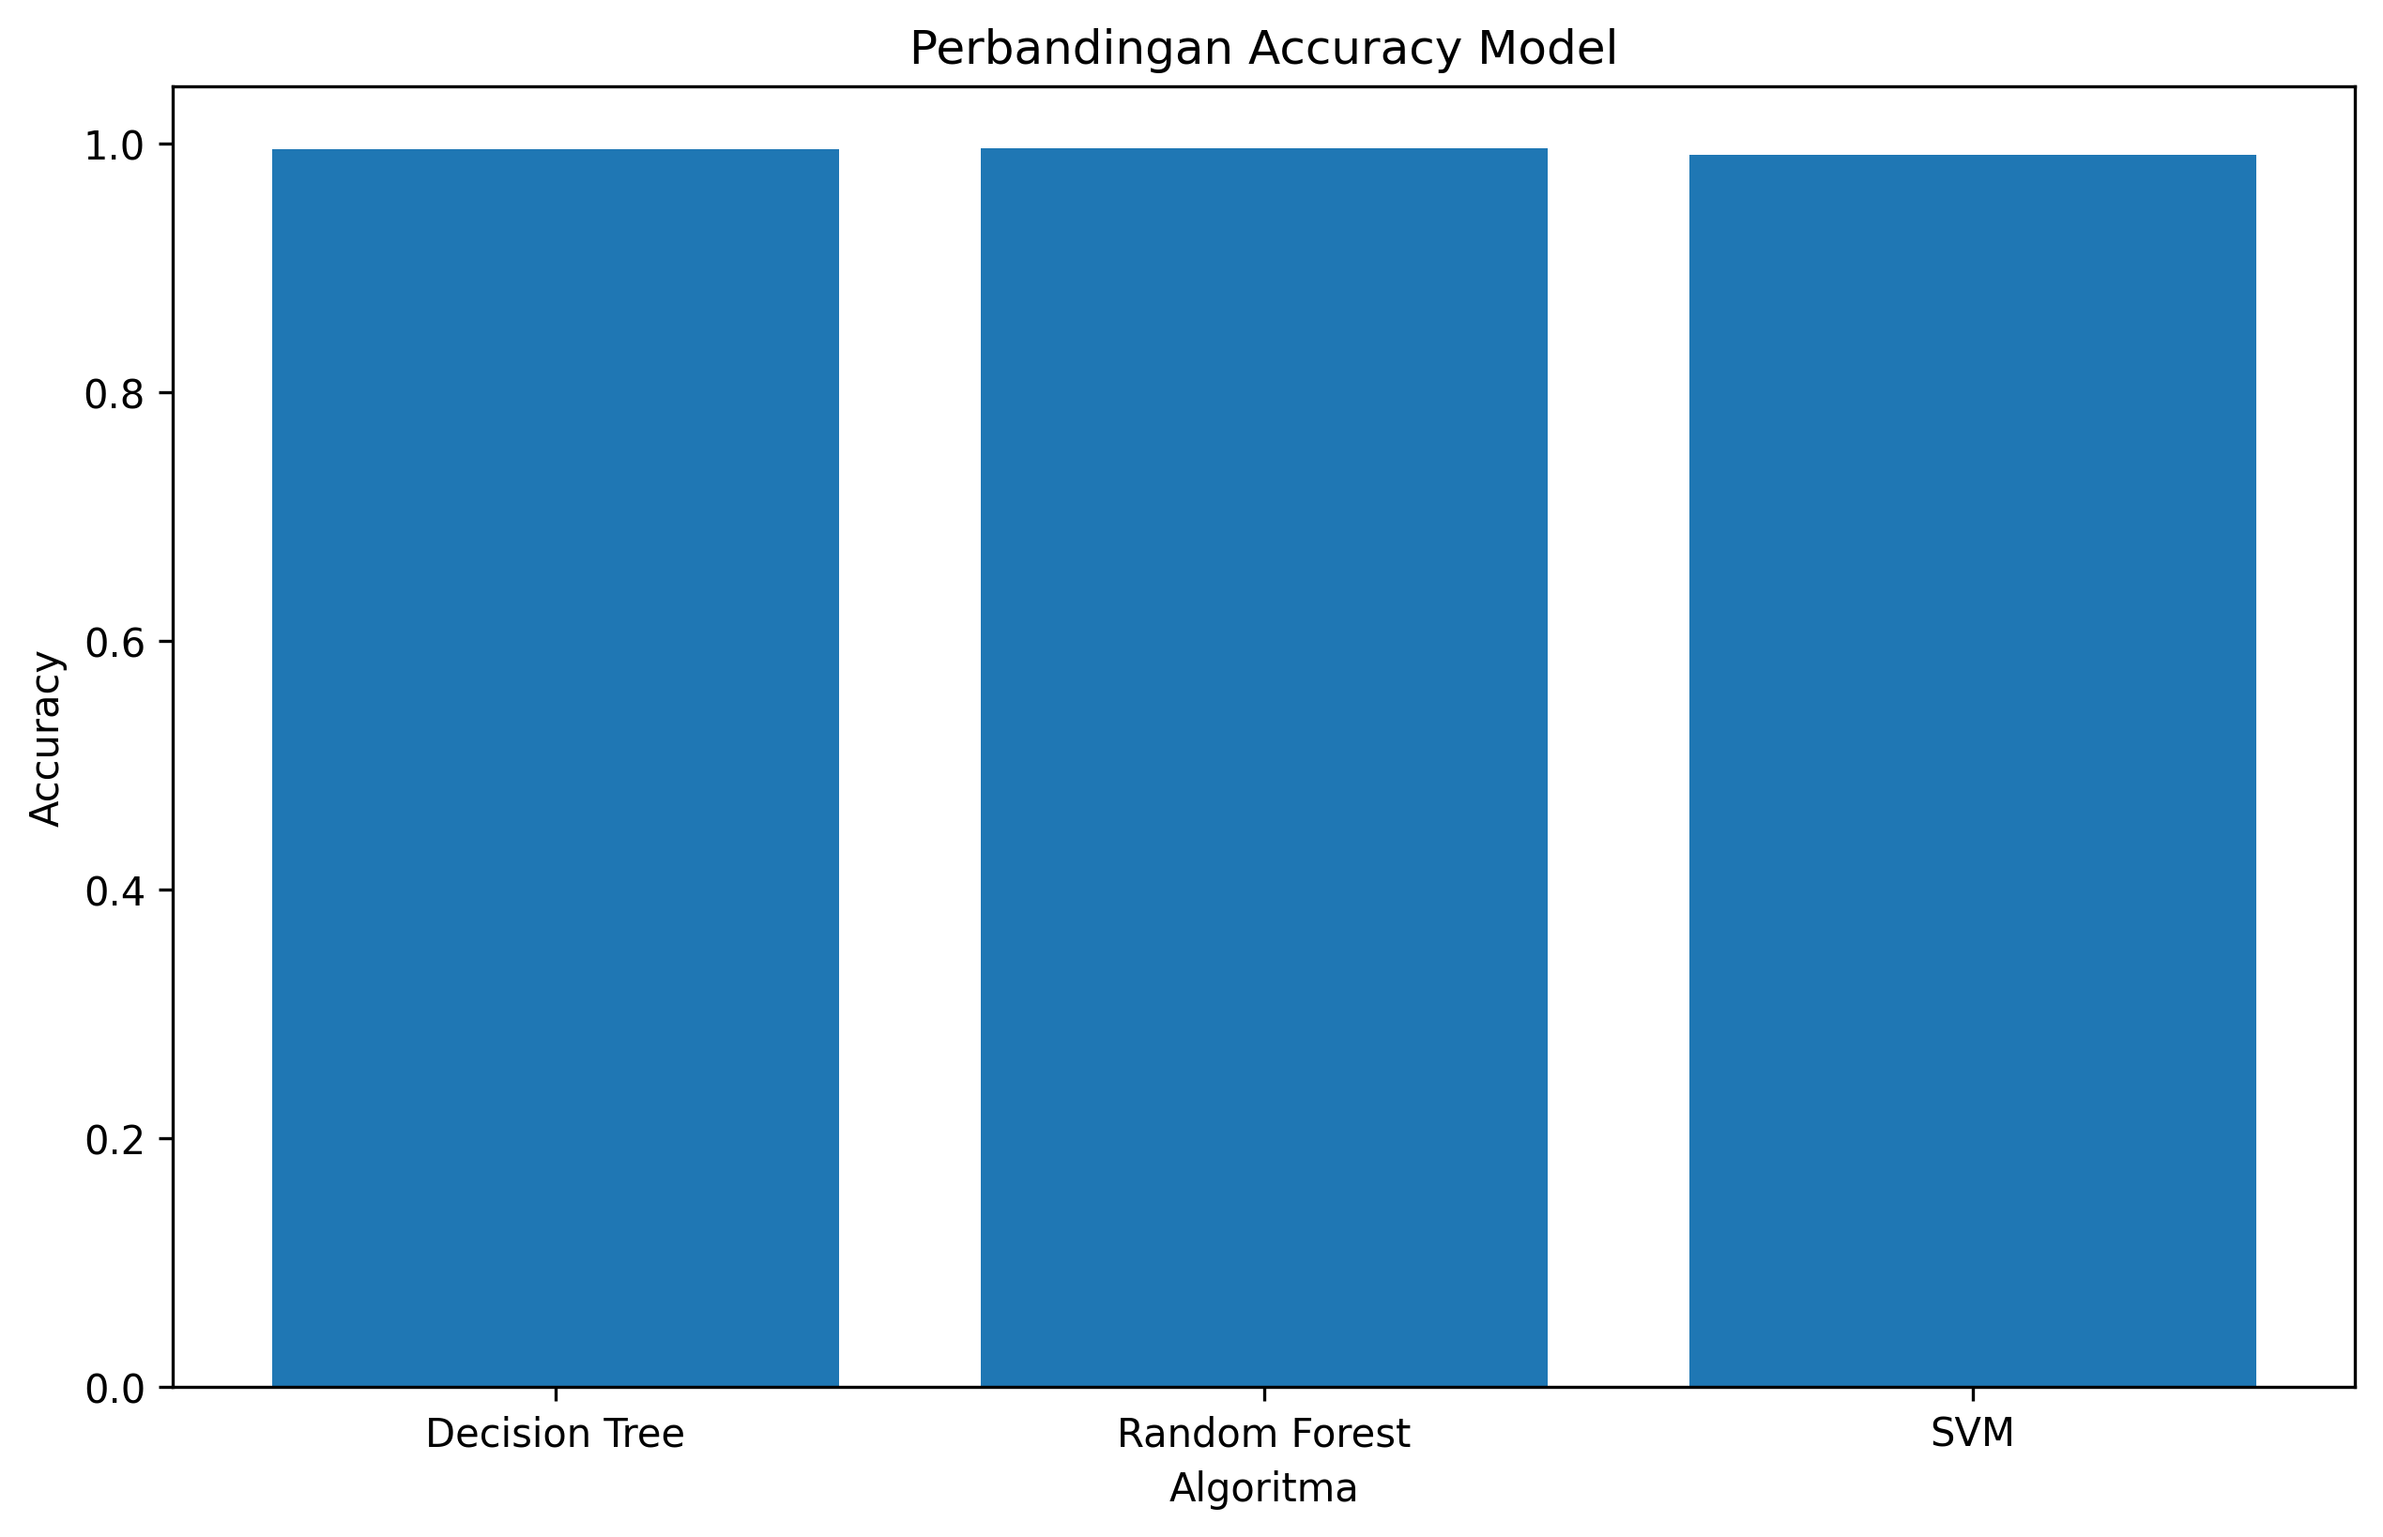
Gambar 1. Perbandingan Accuracy Decision Tree, Random Forest, dan SVM
Gambar 2 menunjukkan ROC Curve ketiga model. Kurva Random Forest dan Decision Tree hampir berhimpit mendekati sudut kiri atas (ideal), sementara SVM berada sedikit di bawahnya. Nilai AUC Random Forest (0,9997) tertinggi, diikuti SVM (0,9993) dan Decision Tree (0,9961).

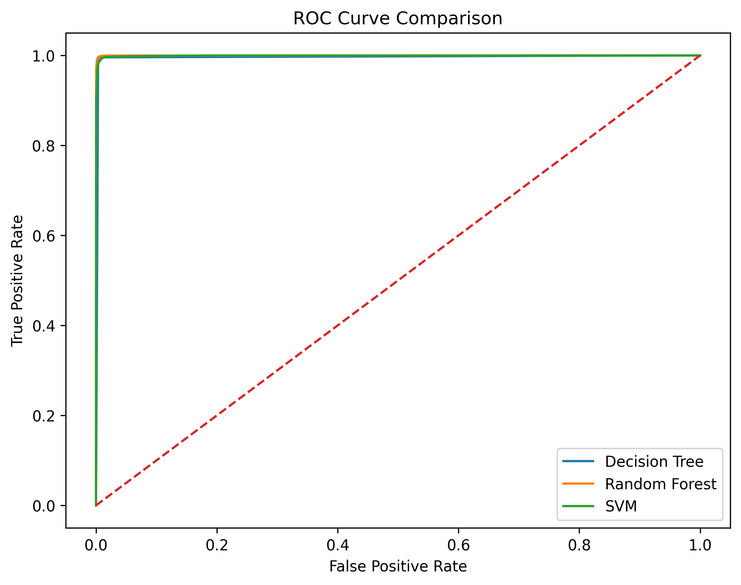
Gambar 2. ROC Curve Perbandingan Ketiga Model

5. Analisis Statistik
Untuk membuktikan bahwa perbedaan performa bukan kebetulan, dilakukan serangkaian uji statistik menggunakan data 10-fold cross-validation (n=10 per model).

5.1 Uji Normalitas (Shapiro-Wilk)
Ketiga model terbukti berdistribusi normal (p > 0,05 untuk DT, RF, dan SVM), memenuhi syarat untuk uji parametrik.

5.2 Friedman Test dan Repeated-Measures ANOVA
Uji Statistik | Statistik | p-value
Friedman Test | χ² = 17,897 | 0,00013 (< 0,001)
Repeated-Measures ANOVA | F = 156,49 | < 0,0001
Kendall's W (effect size) | W = 0,895 | Large effect
Tabel 6. Hasil Uji Statistik Perbandingan Performa Model

5.3 Post-hoc Wilcoxon (Bonferroni α = 0,0167)
Perbandingan | p-value | Cohen's d | Signifikan?
Random Forest vs Decision Tree | 0,00781 | 1,163 | Ya (Large) | ✓
Random Forest vs SVM | 0,00195 | 3,980 | Ya (Large) | ✓
Decision Tree vs SVM | 0,00195 | 4,027 | Ya (Large) | ✓
Tabel 7. Post-hoc Wilcoxon Signed-Rank Test (Bonferroni-corrected)

5.4 Confidence Interval 95% per Model
Model | Mean Akurasi | CI 95%
Decision Tree | 99,49% | [99,43%, 99,55%]
Random Forest | 99,57% | [99,54%, 99,61%]
SVM | 98,29% | [98,07%, 98,51%]
Tabel 8. Confidence Interval 95% Mean Akurasi per Model
Keputusan: H0 ditolak → H1 diterima. Random Forest terbukti signifikan lebih baik dari kedua model lain berdasarkan dua uji statistik independen dengan effect size besar (Kendall's W = 0,895).

6. Pembahasan

6.1 Keunggulan Random Forest
Random Forest unggul karena sifat ensemble-nya — menggabungkan prediksi 200 pohon keputusan (n_estimators=200) sehingga variance individual saling mengkompensasi. Ini menghasilkan model yang paling stabil (std ±0,05%, terkecil di antara ketiganya) dan memiliki False Negative paling sedikit (64 record), yang merupakan kondisi paling kritis dalam sistem keamanan jaringan karena berarti serangan yang lolos tidak terdeteksi.

6.2 Performa Decision Tree
Decision Tree sangat kompetitif (accuracy 99,58%) dengan keunggulan utama di efisiensi komputasi (0,66 detik — 25× lebih cepat dari RF). Selisih accuracy RF vs DT hanya 0,03 poin, namun signifikan secara statistik (p=0,00781, d=1,163). Untuk sistem real-time dengan resource terbatas, Decision Tree dapat menjadi pilihan praktis yang hampir setara dengan Random Forest.

6.3 Performa SVM
SVM menunjukkan performa terendah di semua metrik dan tertinggi di variabilitas (std ±0,30% — 6× lebih tidak stabil dari RF), dengan waktu komputasi paling lama (46 detik training final, 180 detik grid search). Perlu dicatat bahwa SVM dalam penelitian ini dilatih pada subset 30.000 record (bukan data penuh) karena keterbatasan komputasi kernel RBF — sehingga perbandingannya dengan DT/RF tidak sepenuhnya setara. Ini dicatat sebagai keterbatasan penelitian.

6.4 Perbandingan dengan Jurnal Rujukan
Pola urutan performa (RF > DT > SVM) konsisten dengan Sari et al. (2024). Akurasi absolut lebih tinggi (99,61% vs 96,8% untuk RF) karena perbedaan skema split — penelitian ini menggabungkan KDDTrain+ dan KDDTest+ lalu split acak 70:30, menghilangkan tantangan 'unseen attack' dari desain asli dataset NSL-KDD. Ini dicatat sebagai keterbatasan internal validity.

7. Kendala Pelaksanaan
Kendala | Deskripsi | Solusi
SVM macet 2j 43m | Percobaan awal training SVM penuh (77.057 record) menyebabkan Colab macet tanpa hasil | Subset: 15.000 untuk CV & grid search, 30.000 untuk training final
FileNotFoundError | Dataset tidak ditemukan saat pertama menjalankan script | Tambah STEP 0 (wget) untuk download otomatis dari GitHub
Akurasi terlalu tinggi (>99%) | Hasil lebih tinggi dari jurnal rujukan (96,8%) — tampak mencurigakan | Diinvestigasi: disebabkan skema split 70:30 acak yang menghilangkan 'unseen attack'. Dicatat sebagai limitation
Tabel 9. Kendala dan Solusi Selama Pelaksanaan

8. Kesimpulan dan Saran

8.1 Kesimpulan
(1) H1 diterima secara statistik — Random Forest terbukti signifikan lebih baik dari Decision Tree dan SVM (Friedman p=0,00013, Kendall's W=0,895).
(2) Random Forest adalah pilihan terbaik secara statistik: accuracy 99,61%, FN terkecil (64 record), AUC tertinggi (0,9997), dan paling stabil (std ±0,05%).
(3) Decision Tree kompetitif dan efisien — selisih accuracy hanya 0,03 poin dari RF, namun 25× lebih cepat. Untuk sistem real-time dengan resource terbatas, DT adalah pilihan praktis.
(4) SVM tidak direkomendasikan untuk dataset besar: performa terendah, variabilitas tertinggi, waktu komputasi terlama.
(5) Uji statistik formal wajib dilakukan — tanpa Friedman test dan effect size, keunggulan RF atas DT yang hanya 0,03 poin tidak bisa diklaim signifikan secara ilmiah.

8.2 Keterbatasan
(1) Internal validity: split 70:30 acak menghilangkan 'unseen attack' dari KDDTest+ → akurasi artifisial tinggi (>99%).
(2) External validity: hanya menggunakan dataset NSL-KDD → sulit digeneralisasi ke domain/dataset lain.
(3) Computational: SVM dilatih pada subset, bukan data penuh → perbandingan SVM vs DT/RF tidak sepenuhnya setara.

8.3 Saran
(1) Uji ulang dengan split asli (KDDTrain+ untuk latih, KDDTest+ murni untuk uji) agar tantangan generalisasi 'unseen attack' tetap terjaga.
(2) Validasi pada dataset lebih modern: UNSW-NB15, CICIDS2017.
(3) Eksplorasi teknik untuk mempercepat SVM pada data besar (SGD, Nyström approximation) agar perbandingan lebih adil.
(4) Integrasi model terbaik (Random Forest) ke sistem IDS real-time dengan data trafik jaringan sesungguhnya.

9. Daftar Pustaka
Sari, D. P., Halim, Z., Irlon, Waseso, B., & Saromah. (2024). Implementasi Machine Learning untuk Deteksi Intrusi pada Jaringan Komputer. Jurnal Minfo Polgan, 13(2), 1389–1394.
Singh, S., Ramkumar, K. R., & Kukkar, A. (2021). Machine Learning Techniques and Implementation of Different ML Algorithms. 2021 2nd Global Conference for Advancement in Technology (GCAT 2021). https://doi.org/10.1109/GCAT52182.2021.9586806
Maxwell, A. E., Warner, T. A., & Fang, F. (2018). Implementation of machine-learning classification in remote sensing: an applied review. International Journal of Remote Sensing, 39(9), 2784–2817.
Bororing, G. M. G. (2024). Pengembangan Algoritma Machine Learning untuk Mendeteksi Anomali dalam Jaringan Komputer. Jurnal Review Pendidikan dan Pengajaran (JRPP), 7(1), 1361–1368.
Bhanu, K. N., Jasmine, H. J., & Mahadevaswamy, H. S. (2020). Machine Learning Implementation in IoT based Intelligent System for Agriculture. INCET 2020.

